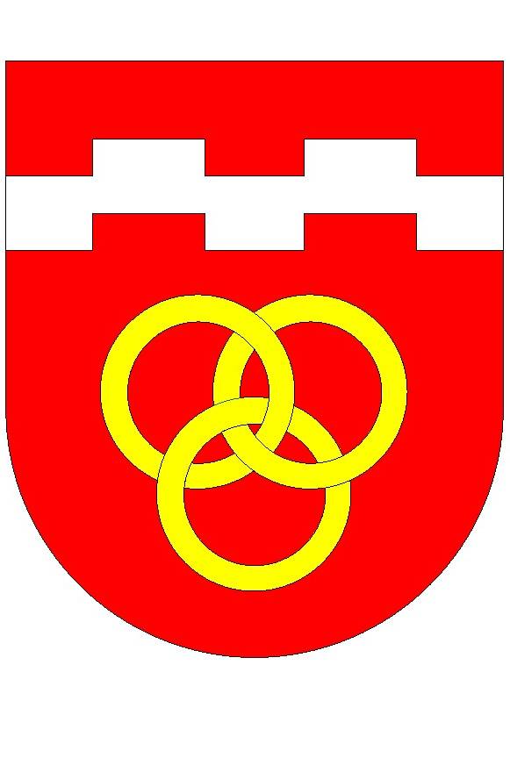 Obec Babice
Zastupitelstvo obce Babice
Obecně závazná vyhláška
obce Babice

kterou se zrušuje obecně závazná vyhláška obce Babice o místním poplatku za užívání veřejného prostranství

Zastupitelstvo obce Babice se na svém zasedání dne 9.10.2023 usnesením č.7/8/2023 usneslo vydat na základě § 84 odst. 2 písm. h) zákona č. 128/2000 Sb., o obcích (obecní zřízení), ve znění pozdějších předpisů, tuto obecně závaznou vyhlášku .

Čl. 1
Zrušovací ustanovení

Touto obecně závaznou vyhláškou se zrušuje obecně závazná vyhláška obce Babice č. 4/2010 OZV o místním poplatku za užívání veřejného prostranství vydaná dne 14.12.2010.

Čl. 2

Účinnost

Tato obecně závazná vyhláška nabývá účinnosti 15. dnem po dni jejího vyhlášení.

………….………… ..…..………………
Pavel Zikmund v.r. Petra Černá v.r.
místostarosta starosta

Vyvěšeno na úřední desce dne:

Sejmuto z úřední desky dne

